I група ЗИП – ИЗСЛЕДВАНЕ НА ФУНКЦИИ

19.03.14. Име:................................................................................................., №......., 12 клас
1 зад: Изследвайте функцията по следните критерии:
1) ДМ:
2) Четност:

3) Периодичност:
4) Ограниченост (асимптоти):
* хоризонтална:

* вертикална:
* наклонена:

5) Растене и намаляване:

6) Екстремуми:

7) Изпъкналост, вдлъбнатост и инфлексни точки:

8) Характерни точки:
* точки на прекъсване:
* екстремуми:
* инфлексни точки:
* пресичане на абцисата:
* пресичане на ординатата:

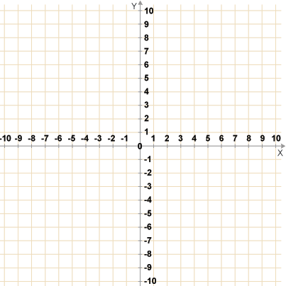
9) Таблица: 10) Графика:

II група ЗИП – ИЗСЛЕДВАНЕ НА ФУНКЦИИ

19.03.14. Име:................................................................................................., №......., 12 клас
1 зад: Изследвайте функцията по следните критерии:
1) ДМ:
2) Четност:

3) Периодичност:
4) Ограниченост (асимптоти):
* хоризонтална:

* вертикална:
* наклонена:

5) Растене и намаляване:

6) Екстремуми:

7) Изпъкналост, вдлъбнатост и инфлексни точки:

8) Характерни точки:
* точки на прекъсване:
* екстремуми:
* инфлексни точки:
* пресичане на абцисата:
* пресичане на ординатата:

9) Таблица: 10) Графика:

